利用実施申請書
＜西大寺一条線トライアル・サウンディング＞
申請日 令和 年 月 日

奈良市長

申請者 住 所
氏 名
電話番号
メールアドレス
次のとおり市道西大寺一条線の芝生エリアを利用したいので申請します。
１．利用の目的
２．利用期間  ※時間は準備～撤収を含んだ時間を記入 |  | 令和 年 月 日（ ） 時 分から  令和 年 月 日（ ） 時 分まで
３．利用エリア |  | □北側芝生エリア（□全部/□一部）  □南側芝生エリア（□全部/□一部）  ※詳細は配置図にて確認します。
４．実施概要  該当するものに〇を記載 |  | 物品の販売 有・無  飲食物の販売 有・無  現場調理 有・無  アルコール飲料販売 有・無  火気器具の使用 有・無  有の場合「7.実施内容」にて使用する火気器具、提供メニューを記載してください。  電源設備の使用 有・無  誘導員の配置 有・無
５．現場担当者 |  | 氏名 |  | 連絡先
６．添付書類
７．実施内容
※火気器具を使用する場合は、使用する火気器具、提供メニューを記載してください。
使用する火気器具 | 提供メニュー

8．利用時の配置計画図
※芝生エリアから出ないように注意してください。
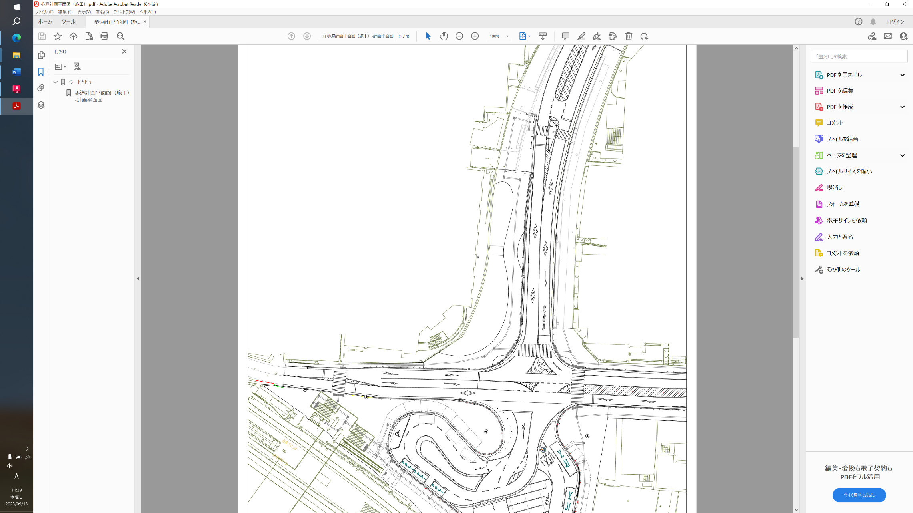
近隣ビルへの動線、郵便ポストへの動線は必ず確保してください。
郵便ポスト
南側芝生エリア
北側芝生エリア
凡例
９．スケジュール
日時  ：  ※書ききれない場合は、複写して記入すること。 | 搬入からイベント実施、後片付、清掃、搬出、最終原状復旧確認までを記載。
１０．安全対策
〇歩行の安全対策 ※必須

〇中止・中断の判断基準（天候など）※必須
・実施前段階：

・実施準備中：

・実施中 ：

１１．緊急連絡先一覧

